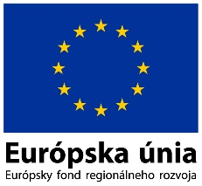  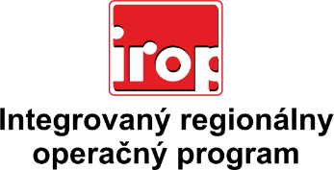

|  |  |
| --- | --- |
| **Zoznam odborných hodnotiteľov** | |
| **Kód výzvy** | **Mená odborných hodnotiteľov** |
| IROP-PO2-SC221-2018-35 – 3. hodnotiace kolo | Ing. Lukáš Dubovský |
| JUDr. Peter Lakota |
| Ing. Marek Lietava |
| Ing. Lucia Romančíková |
| Ing. Veronika Kruľ |
|  | Ing. Ľubomír Viglaš |
|  | Mgr. Zuzana Čagánková Ohrádková |